雲林縣私立永年高中學生服裝儀容規定
104年6月29日校務會議修訂
服裝部分
季節 | 服裝 | 男生 | 女生
春、秋兩季 | 制服 | 1.長袖制服，不打領帶。  2.長褲，需繫腰帶。  3.上衣需紮入褲內。  4.天冷可加制式背心或制服外套。  5.天熱可捲袖子，但須捲整齊。  6.穿軟底的皮鞋(避免滑倒)。 | 1.長袖制服，扣第一顆釦子，打花格短領帶。  2.穿著制服長褲或是裙子，由學生自行管理，但均需繫腰帶。  3.上衣需紮入褲內。  4.天冷可加制式背心或制服外套。  5.天熱可捲袖子，但須捲整齊。  6.穿軟底的皮鞋(避免滑倒)。
春、秋兩季 | 運動服 | 1.長袖運動服。  2.運動長褲。  3.穿運動鞋(素色為宜)，不可穿帆布鞋。  4.運動上衣可不用紮入褲內。  5.天冷可加運動外套，但運動上衣不可外露。 | 1.長袖運動服。  2.運動長褲。  3.穿運動鞋(素色為宜)，不可穿帆布鞋。  4.運動上衣可不用紮入褲內。  5.天冷可加運動外套，但運動上衣不可外露。
夏季 | 制服 | 高中部、國中部  1.短袖制服上衣，不打領帶。  2.長褲，需繫腰帶。  3.制服上衣不需紮入褲內。  4.穿軟底的皮鞋(避免滑倒)。 | 1.短袖制服，扣第一顆釦子，打  花格短領帶。  2.穿著制服長褲或是裙子，由學生自行管理，但均需繫腰帶。  3.裙子長度：裙擺下緣至少與膝蓋上緣齊。  4.制服上衣不需紮入裙子內。  5.著黑長襪，襪長至膝蓋下緣，  不可有花紋。
夏季 | 運動服 | 1.短袖運動服。  2.運動短褲。  3.穿運動鞋(素色為宜)，不可穿帆布鞋。  4.運動上衣可不用紮入褲內。 | 1.短袖運動服。  2.運動短褲。  3.穿運動鞋(素色為宜)，不可穿帆布鞋。  4.運動上衣可不用紮入褲內。
冬季 | 制服 | 1.長袖制服，扣第一顆釦子，打  黑色長領帶。  2.長褲，需繫腰帶。  3.上衣需紮入褲內。  4.加穿綠色制服外套。  5.寒流來襲，可加制式背心。  6.穿軟底的皮鞋(避免滑倒)。 | 1.長袖制服，扣第一顆釦子，打  花格短領帶。  2.長褲，需繫腰帶。  3.上衣需紮入褲內。  4.加穿綠色制服外套。  5.寒流來襲，可加制式背心。  6.穿軟底的皮鞋(避免滑倒)。
冬季 | 運動服 | 1.長袖運動服。  2.運動長褲。  3.加穿運動服外套。  4.穿運動鞋(素色為宜)，不可穿帆布鞋。  5.運動上衣可不用紮入褲內，穿外套時運動上衣不可外露。 | 1.長袖運動服。  2.運動長褲。  3.加穿運動服外套。  4.穿運動鞋(素色為宜)，不可穿帆布鞋。  5.運動上衣可不用紮入褲內，穿  外套時運動上衣不可外露。

一般規定 | 換季 |  | 春季(3-4月)；夏季(5-10月)；秋季(10-11月)；冬季(12-2月)
一般規定 | 外套 |  | 1.穿著外套時，拉鍊應拉至胸口定位，與上衣第二顆釦子齊。  2.高、國中二、三年級，穿制服時只能穿制服外套，穿運動服時只能穿運動服外套。  3.高、國中一年級不論穿制服或運動服時，均穿新式外套。
一般規定 | 姓名 |  | 1.制服、運動服不論長短袖皆需於左側胸口處繡上入學年級以及姓名，統一用「綠色」線繡上 。如107 張 得 功。字體大小以不超過２cm×２cm為原則。  2.新式外套姓名繍於內側口袋上緣。  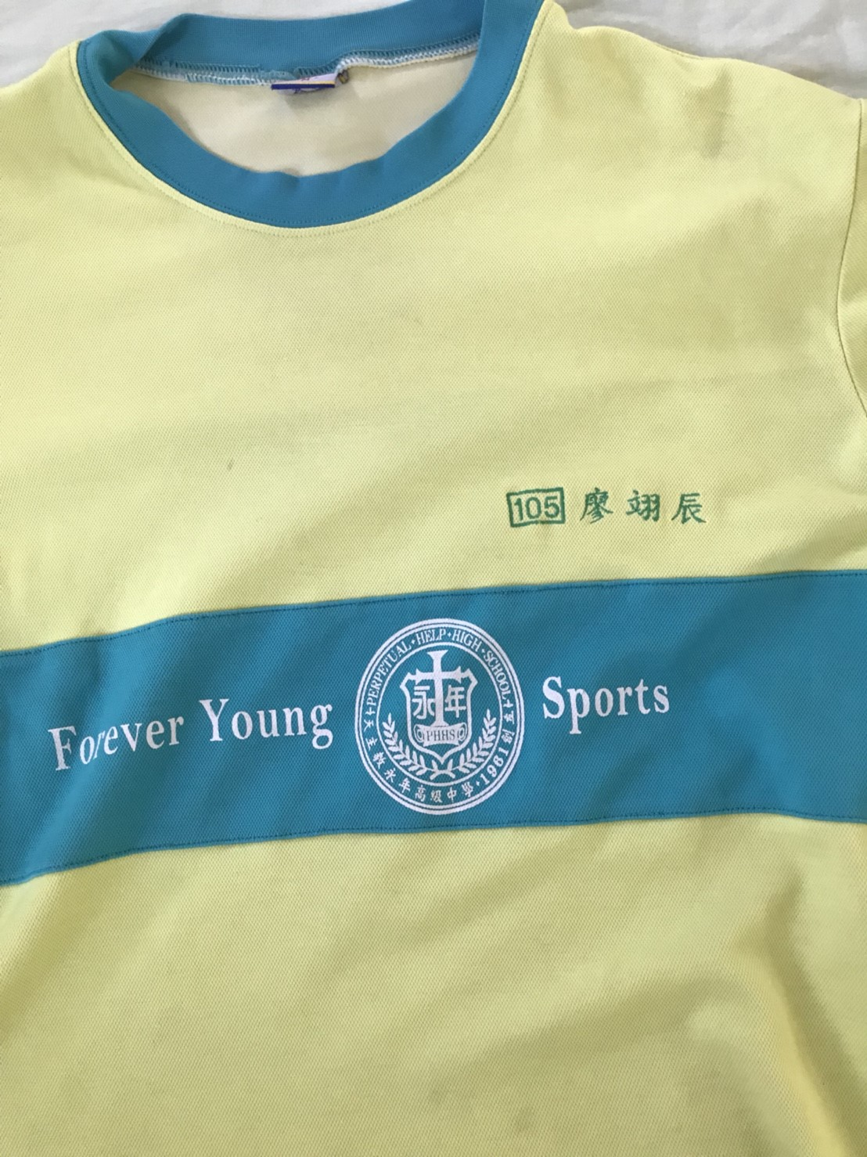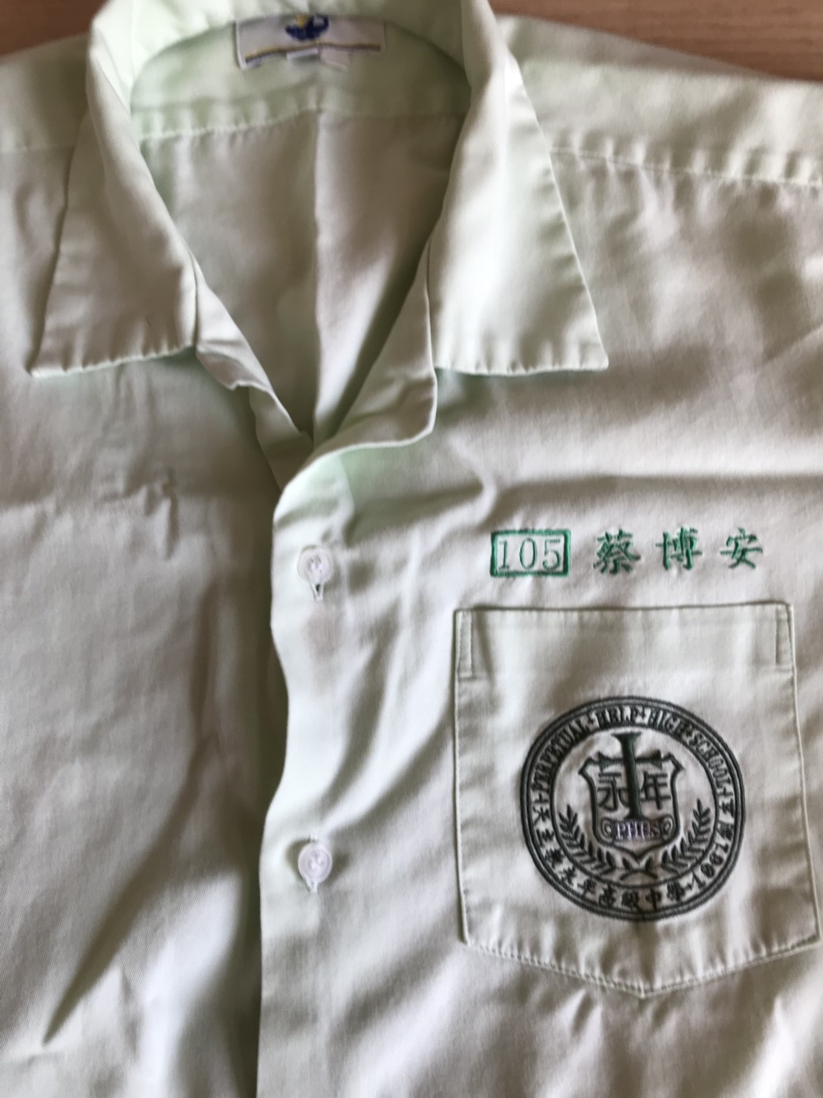
一般規定 | 內衣 |  | 1.以素色為原則。  2.內衣衣袖不可長於校服袖子。
一般規定 | 腰帶 |  | 1.凡穿著制服，無論褲子或裙子，一律需繫上有校徽之腰帶。  2.腰帶要繫緊，不可鬆垮。
一般規定 | 襪子 |  | 以舒適健康為原則。
一般規定 | 鞋子 |  | 1.穿著制服時一律穿黑色軟底的皮鞋(學生鞋)，不可穿黑色休閒鞋。  2.穿著運動服時穿運動鞋(素色為宜)，不可穿帆布鞋。
一般規定 | 不可以的穿法 |  | 1.無論穿著制服或運動服，內衣皆不得外露。  2.不得穿「棒球裝」；亦即不得穿短袖服裝時，內穿長袖衣服。  3.不得穿便服外套。天冷時，應在學校外套內加穿毛線衣等厚衣  服，但不可穿有帽子連身的衣服。  4.任何服裝均不得穿垮褲及露出內褲等不雅的穿法。  5.長袖制服下擺，不可穿鞋帶或鬆緊帶，以規避紮衣服。
一般規定 | 其他 |  | 1.不可在書包上塗鴉、裝飾或改變外觀。  2.上學一定要帶書包，若攜帶物品太多，可再攜帶手提袋。  3.有體育課當天可穿體育服到校。體育課時穿著學校運動服上課，有訂制班服之班級可採班級為單位，穿著班服上體育課，不可穿便服上課，體育課後換回運動服。  4.非體育課禁止穿著班服或便服上課。  5.晚輔期間全校同學(通學生與住宿生)一律穿著學校制服或運動服，禁止穿著班服或便服。  6.進出校門一律穿著學校制服或運動服，禁止穿班服或便服搭乘校車。  7.為節省家長開支，盡量勸導不訂製班服，若因體育課造成不方便，請同學再購買學校運動服。
儀容部分
頭髮 |  | 基本規範如下：  1.以符合自然整齊為原則。  2.適時修剪，並隨時梳理整齊。
指甲 |  | 1.指甲長度與指尖齊。  2.不可擦指甲油、彩繪指甲。  3.建議至少每週修剪乙次，以維護個人衛生。
其他 |  | 1.不可穿戴「耳環(棒)」、「手環」、「腳環」、「戒指」等飾品。  2.不可化妝。

